Música 5TO C

Tarea música semana 27 (14/09 al 18/09) profesor Gastón Barrabia

[clasesmusicagastonbarrabia@gmail.com](mailto:clasesmusicagastonbarrabia@gmail.com)

Hola a todos! Gracias por los saludos y obsequios que he recibido la semana pasada! Me

emocioné mucho. Extiéndanle este agradecimiento a toda su familia de mi parte.

Para no abrumarlos con mucha nueva tarea he pensado que sigamos elaborando el TP y la

presentación del mismo para el próximo Zoom que será entre el 1 o el 2 de Octubre. Para ello

les voy a pedir lo siguiente. Presten mucha atención.

1) Año o Curso de la escuela (por ejemplo: 6C, 5C o 4C)

2) Artista elegido para el trabajo (por ejemplo: “Shakira” o “los Auténticos Decadentes”, etc)

3) Miembros del grupo. (por ejemplo: “Roberto Fleitas, Mariquita Gonzales, Renata Zuma,

Juan Vega” etc)

4) Elegir un nombre para el grupo que formaron (uno que inventen Uds!! No se copien

!!)(saben que yo les pido esto para ver si logran ponerse de acuerdo consensuando)

5) Ponerse de acuerdo quién me enviará el mail. Un integrante de cada grupo (solo uno)

deberá mandarme la información:

Aquí les envìo un ejemplo de todo:

Grado: 5to C

Artista elegido: Astor Piazzolla

Integrantes: Gastón Lambezat, Gastón Barrabía, Sergio Tito, Fernando Fredes

Nombre Artístico de nuestro grupo: “Tierra de Mármol” (no se copien!)

Yo iré registrando la información que me mandan para tenerla preparada el día del zoomLa semana que viene ya mandaré una lista con el orden de presentación de cada grupo, ya que

contamos con poco tiempo en el mismo y es bueno ya tenerlo medianamente planeado.

Gracias a todos por estar trabajando muy bien!!

Los quiero Mucho,

-Profe Gastón.

MÚSICA 5TO A-B

Hola, ¿Cómo están? Hoy vamos a ensayar un tema que ya tocábamos en cuarto. Se llama “Blues de 5to”

Esta melodía surgió de una de las clases trabajadas por un grupo que tuve en uno de los dos colegios que trabajo en la escuela primaria hace ya varios años.

Primero les voy a presentar la partitura. Tiene dos partes:

Parte A

C:\Users\Daniela\Desktop\Blues de 5to\Blues de 5to_2.tif

Parte B

C:\Users\Daniela\Desktop\Blues de 5to\Blues de 5to_parte b\Blues de 5to_parte b.tif

Ojo que en la parte A tenemos 4 sonidos **Mi – sol – la y si.**

Y en la parte B cambia el si por el **Sib** y también el re que se toca debajo o al lado del **mi**.

Notas que utilizaremos:

**Flauta dulce.**

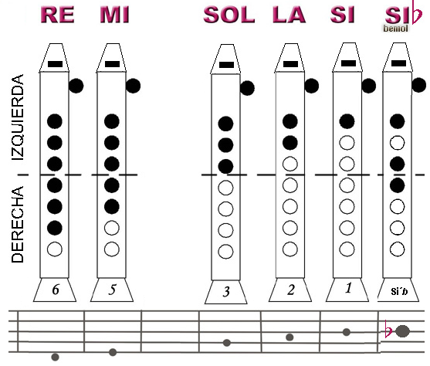

**Melódica**

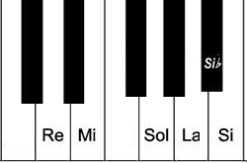

Les prepare un video para que la puedan practicar, saludos.

<https://www.youtube.com/watch?v=RJKFiWosm-A>

Profe Gastón

**Música**

**Trabajo Práctico Grupal**

Fecha de presentación grupal: Próximo Zoom (Semana del 28 de Septiembre al 2 de Octubre).

1. Formar grupo de hasta 6 personas
2. Elegir en grupo a un artista musical (puede ser un solista, un grupo o conjunto, etc.)
3. Elegir en grupo sólo una canción u obra de ese artista elegido.
4. Información del artista elegido (breve biografía y datos curiosos o interesantes)
5. Información acerca de la obra (¿A qué género musical pertenece? ¿Es Rock, Reggaetón, Trap, Jazz, Música Clásica, etc.? ¿De qué época es el estilo o género al que la obra pertenece? ¿De dónde proviene? (lugar, cultura, etc.) ¿A qué otros géneros o estilos se parece o asemeja? ¿Qué características tiene la obra?
6. Elegir algún video de la obra musical elegida para compartir con los compañeros durante el zoom, ya sea un video clip o algo similar. Tenerlo preparado para el próximo Zoom.
7. Se puede incluir algo extra que se le ocurra al grupo.
8. Cada alumno/integrante deberá presentar parte del trabajo en el mismo zoom y deberán saber, de antemano al mismo, en qué orden le toca a cada integrante su turno para exponer.
9. Tiempo estimado de presentación por grupo: 8 minutos.

Todas las preguntas, dudas y consultas serán bienvenidas vía e-mail.

**Trabajo práctico de Música**

**Grupo musical elegido**:

Soda Stereo

El trío compuesto por [**Gustavo Cerati**](http://www.cmtv.com.ar/biografia/show.php?bnid=68&banda=Gustavo_Cerati) (guitarra y voz), **Héctor Zeta Bosio** (bajo y coros) y [**Charly Alberti**](http://www.cmtv.com.ar/biografia/show.php?bnid=1583) (batería), comenzó combinando estilos como rock, ska y reggae, para luego inclinarse más hacia el pop rock.  
En 1983 grabaron unas demos que presentaron en ciertas radios, pero el mismo año bajo la producción de Federico Moura ([Virus](http://www.cmtv.com.ar/biografia/show.php?bnid=300)), editaron su primer disco, titulado "Soda Stereo". Fue presentado oficialmente en el teatro Astros en 1984. Al año siguiente participaron en el Festival Rock & Pop, junto a INXS, [Charly García](http://www.cmtv.com.ar/biografia/show.php?bnid=122), [Zas](http://www.cmtv.com.ar/biografia/show.php?bnid=1534) y [Virus](http://www.cmtv.com.ar/biografia/show.php?bnid=300).

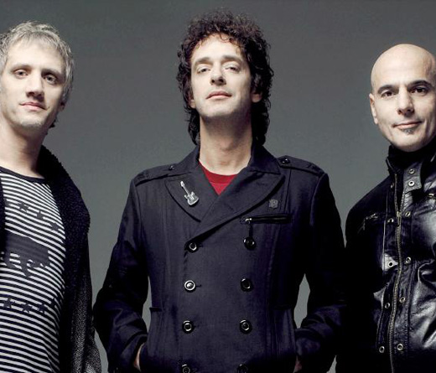

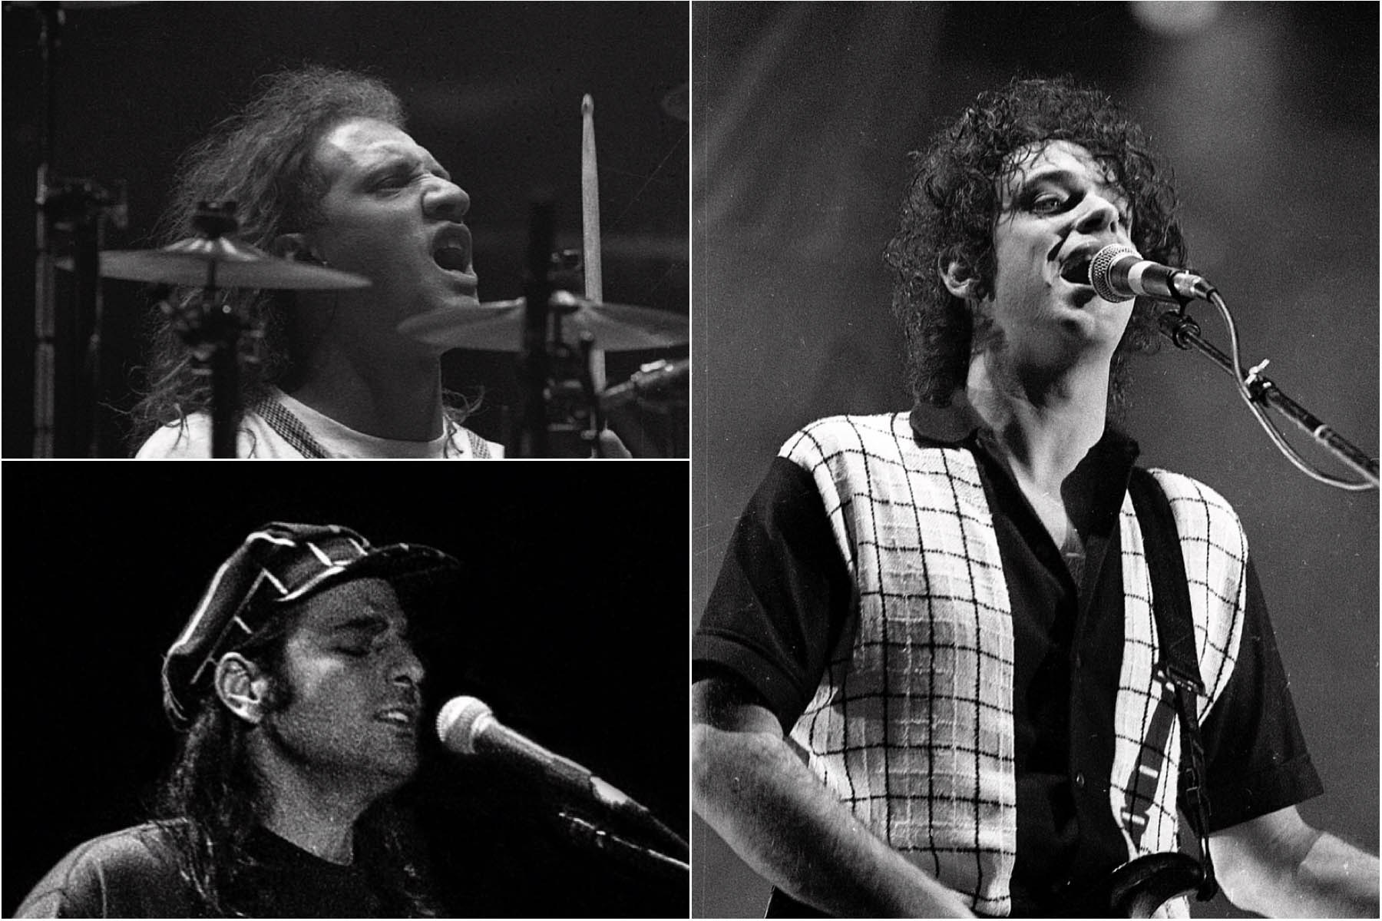

Algunas discos de la discografía de Soda Stereo:

 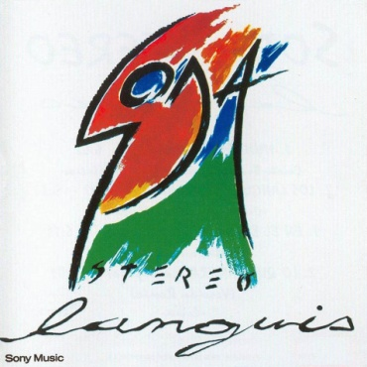  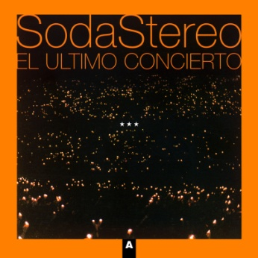

Soda Stereo 1984. Languis 1989. Canción Animal 1990 El último concierto 1997.

Ahora vamos a escuchar una de sus canciones:

<https://www.youtube.com/watch?v=q974VSObQlk>

*Compuesta por los tres integrantes de Soda Stereo (el fallecido cantante y guitarrista Gustavo Cerati, el bajista Zeta Bosio y el baterista Charly Alberti) la canción se lanzó como segundo single del disco “Canción Animal” el 20 de julio de 1990, obteniendo de inmediato una gran recepción entre la audiencia.*

*Cerati agregó que “fue llegar a la sala, empecé a tocar el riff, y salió. Musicalmente, lo creamos los tres. La letra la escribí ahí mismo, no entera, pero parte sí. La mayoría de las veces la motivación para escribir, la inspiración, te sale de la misma música. La misma música tiene los ingredientes necesarios a la letra, hay algo de lo que me está hablando la música. En este caso era lo más liviano y lo más pop que podía imaginar, era como una canción que había estado guardada durante mucho tiempo ahí. Lo primero que siempre escribo es el estribillo, que aquí fue: “de aquel amor de música ligera”. Después habla de la música en sí: “ella durmió al calor de las masas y yo desperté queriendo soñarla”. ¡Es eso, es la música hablando! Entre nosotros sentíamos y sabíamos que ese tema iba a reventar. A veces lo sentís eso. Y por la forma tan instantánea en que salió fue como si la hubieran tocado diez mil grupos antes. Quizás no fue así… ¡la tocaron diez mil grupos después”.*

**Plástica 5to C**

**Seño Griselda email:** [**regina.idum@gmail.com**](mailto:regina.idum@gmail.com)

**Clase 23 Fecha 18/9**

**La primavera**

**En pocos días llega una estación que ha inspirado a los artistas a lo largo de toda la historia.**

**Les compartiré algunos cuadros de distintas épocas del arte y distintas formas de representarla.**

**La primavera representada como si fuera una persona:**

**Archimboldo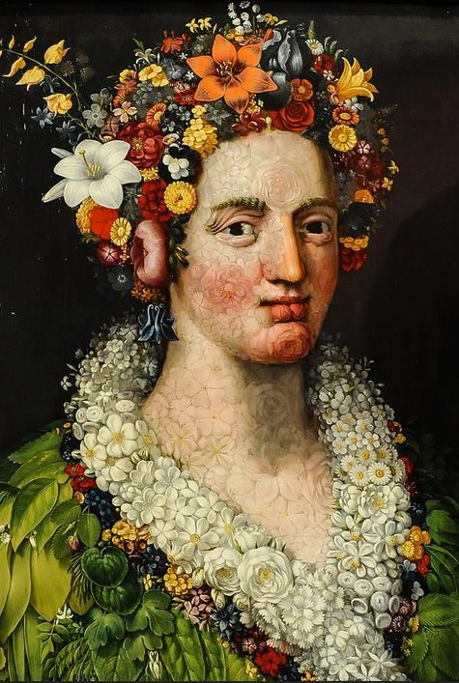.**

**Este artista represento a la primavera como si fuera una joven, pero formada por flores y pétalos.**

**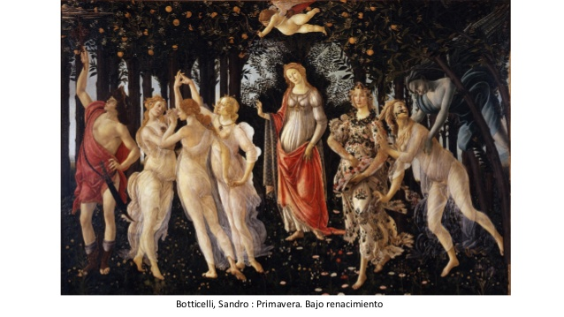Boticelli pinto a la primavera Flora llegando a una fiesta y llenando todo de flores mientras Venus (la diosa del amor Romana), las gracias (semidiosas que inspiran a los artistas) bailan, Cupido arriba apunta con su flecha para enamorar a alguien y Mercurio (Dios de la abundancia y mensajero de los dioses) toma frutas del árbol. También podemos ver a Cefiro (viento del Oeste) intentando llevarse a una de las Gracias pero esta se transforma en Flora.**

**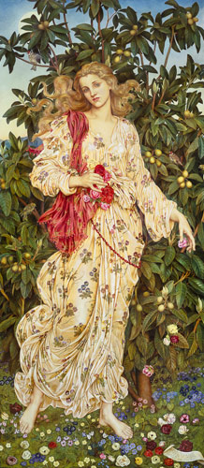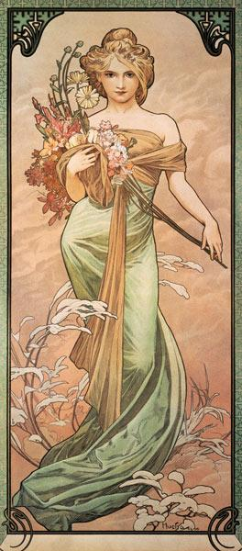La Primavera Alphonse Mucha**

**Flora de Evelyn Morgan**

**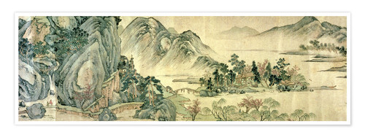La primavera como paisaje**

**Flores de durazno Wen Zhengming**

**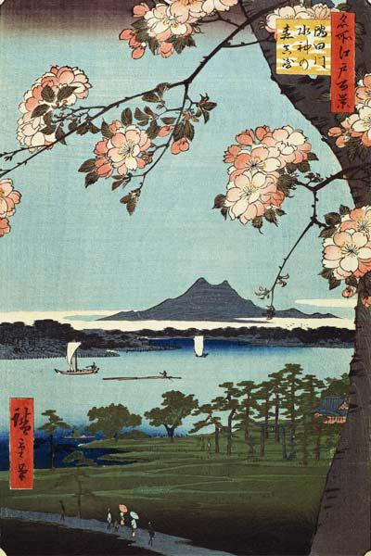ANDO ODER UTAGAWA HIROSHIGE (1797-1858)**

**Massaki and the Suijin Grove by the Sumida River**

**Su estilo se caracterizó por un gran realismo y el reflejo de la vida cotidiana y las gentes populares, así como una gran sensibilidad en el tratamiento atmosférico de sus obras y la plasmación en imágenes de estados de ánimo. Supo captar de forma magistral la luz de diferentes horas del día, así como los cambios sucedidos en la naturaleza en el transcurso de las estaciones. Reflejó la naturaleza de una forma lírica y evocadora, con un cierto romanticismo y una gran sensibilidad para la belleza efímera de la naturaleza.**

**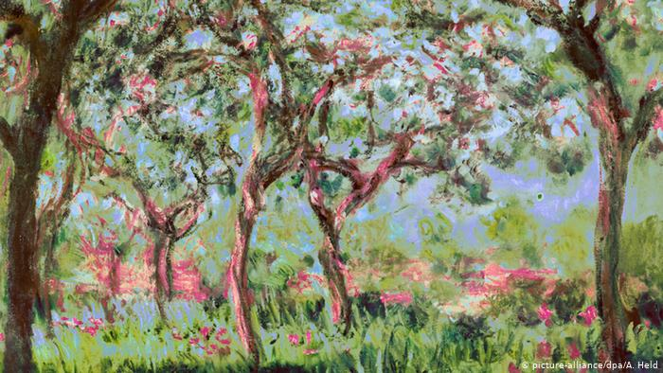**

**“Primavera en Giverny“ (1900) Claude Monet (1840-1926) La primavera era la época más productiva para su obra. En el jardín y en los alrededores de su casa de Giverny desarrollaba su diversidad de color, marcaba aspectos pintorescos y retrataba los efectos de la luz. En sus dos estudios podía pintar directamente en la naturaleza.**

**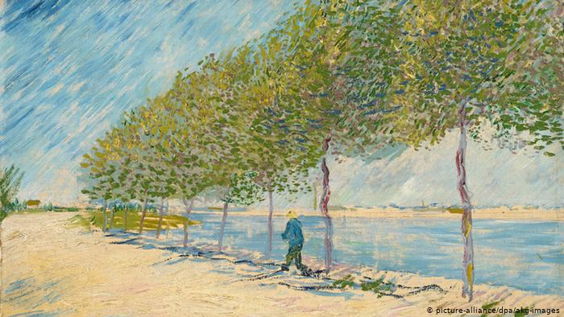“Paseo a orillas del Sena cerca de Asnières” (1887)**

**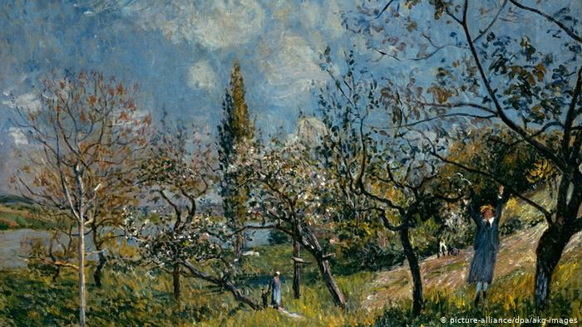Vincent van Gogh (1853-1890)**

**“Huerto en primavera“(1881). En Europa, las flores blancas de los árboles frutales señalan la llegada de la primavera. Por fin terminaron los tonos grises y volvió el colorido a la naturaleza. La floración de los almendros y cerezos inunda las calles y campos de tonos rosas. En este cuadro, el pintor Alfred Sisley (1839-1899) inmortalizó un huerto florido.**

**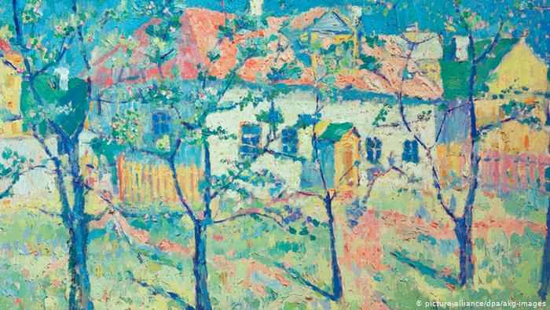**

**“La primavera “(1904) Kazimir Malévich (1879-1935) se dedicó a la naturaleza. Al principio de su carrera, el joven pintor estuvo influido por el impresionismo. Un cuadro de Monet le impactó mucho: “Por primera vez vi la luminosa atmósfera del cielo azul, los tonos de color puro y transparente”, escribió en 1904.**

**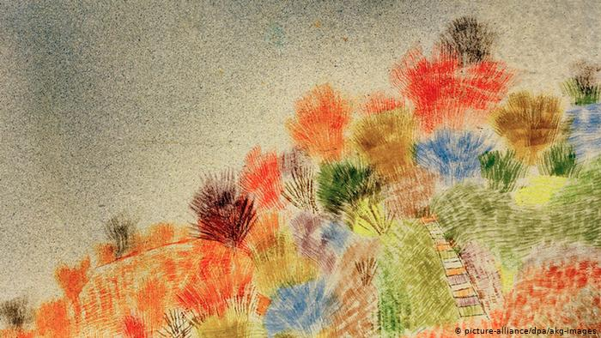“Arbustos en la primavera“(1925) Paul Klee (1879-1940) aprendió a pintar por cuenta propia. Cuando en 1898 la Academia de Múnich lo rechazó, comenzó a viajar por el mundo para descubrir el arte. Las obras de Vincent van Gogh y de Paul Cézanne lo impresionaron particularmente.**

**El mes de Maria**

**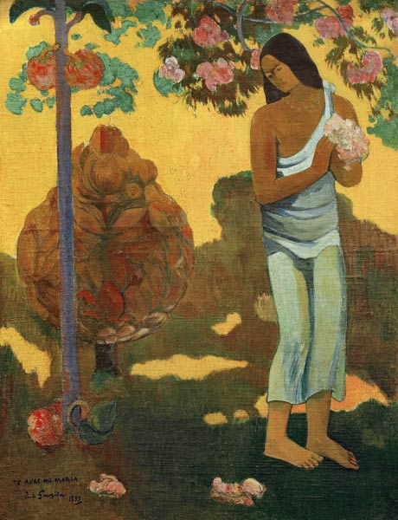Paul Gauguin (1903)**

**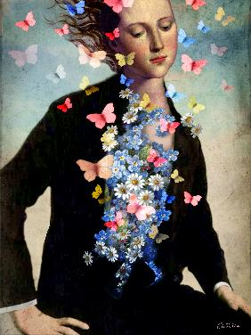**

**Spring Awakening**

**Catrin Welz-Stein**

**nació a mediados 1972 en la ciudad de Weinheim, al oeste de Baviera (Alemania), estudió diseño gráfico en la Graphic Design of Darmstadt y trabajó para agencias de publicidad de Estados Unidos, Suiza y Alemania. En 2009 decide apostar por sus propios proyectos, y desde entonces y a partir de fotografías e ilustraciones antiguas, ha logrado un estilo único y reconocible que la ubicó definitivamente en el mapa de las artistas digitales**

**¿Qué quieren representar los artistas al pintar la primavera?**

* **El renacer después de la época fría**
* **Naturaleza, flores, crecimiento y abundancia**
* **Juventud, alegría, inocencia, amor**
* **Bienestar, libertad**
* **Belleza y felicidad**

**Tarea:**

**Elige tu propia forma de representar la primavera a través de un dibujo, foto, collage u obra en 3D.**

**¡Festejemos la llegada de esta estación, de las tardes soleadas y los días más largos!**

**Espero que les haya gustado las obras que elegí, ustedes pueden buscar otras para inspirarse ya q hay muchísimas a lo largo de la historia del arte celebrando la primavera.**

**Seño Griselda.**

**Materia**: Plástica Visual

**Profesora**: Carolina Nagy

**Curso**: 5to A y B

Segundo Ciclo

**Tema**: Bienvenida Primavera. Sombreros artísticos y creativos.

Muchos artistas trabajan con la temática de la las estaciones del año. Y sobre todo trabajan con la naturaleza para representar sus obras, basándose en los colores, las flores, las plantas, los paisajes.

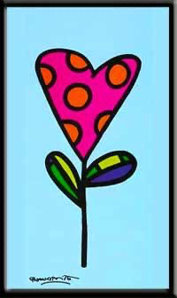

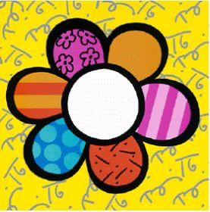

Roberto Britto, flores y mariposas

Actividad:

1)Les propongo para recibir la primavera, realizar unos sombreros, con la temática de la primavera, basándose en los colores, las texturas (círculos, líneas, colores) que utiliza Roberto Britto.

2) Pueden realizarlo con los materiales que tengan en sus casas. Dibujando, aplicando collage, pintura.

3) La presentación del trabajo es por medio de una foto.

